Documento de Desvío

Histórico de versiones
Esta sección contiene la información de los cambios que se realizaron en este documento.

Versión | Fecha | Resumen de los cambios producidos
1.0 | 05/07/2012 | Versión Inicial del documento

Control de la Preparación, Revisión y Aprobación
Esta sección contiene la información de los responsables de los cambios que se realizaron en este documento.

Responsabilidad | Nombre del Responsable | Cargo / Rol | Fecha
Preparación | Esteban Arlando | Analista | 05/07/2012
Revisión | Damián Lezcano | Analista | 05/07/2012
Supervisión | Ezequiel Fernández | Analista | 05/07/2012
Aprobación | Arratta Sebastián | Analista | 05/07/2012

Tiempo estimado vs. Tiempo trabajado
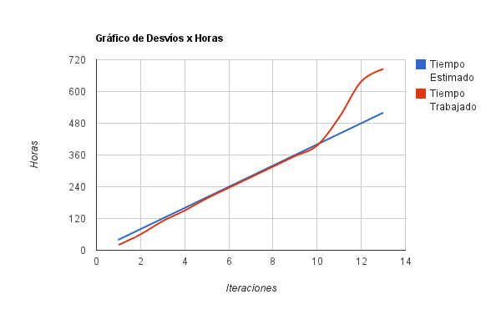

Iteración Tiempo Estimado Tiempo Trabajado
1 40 20
2 80 60
3 120 110
4 160 150
5 200 196
6 240 236
7 280 276
8 320 316
9 360 356
10 400 396
11 440 502
12 480 638
13 520 685
14

